Een smidje in zijn smisse…
Wie door ons dorp wandelt, kan de indruk krijgen dat er niemand actief aanwezig is. Ook al is het gemeente uitbundig met bloemen versierd en hangt de tricolore te wapperen.
Met een beetje geluk zie je één kat op straat.
Schijn kan bedriegen. Achter de stenen muren, de brede poorten, de hoge hekkens is nog leven aanwezig!
Neem nu Jacqui (met de klemtoon op de ‘ui’, niet op de ‘a’), hij verkoopt de krant, potgrond, producten om planten mee te bemesten én hij is smid. Maar je rijdt zo langs zijn poort voorbij, achteloos, nietsvermoedend.
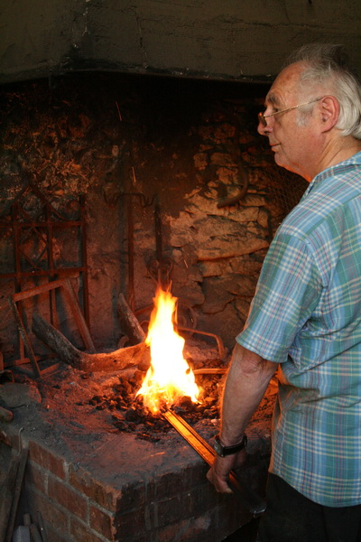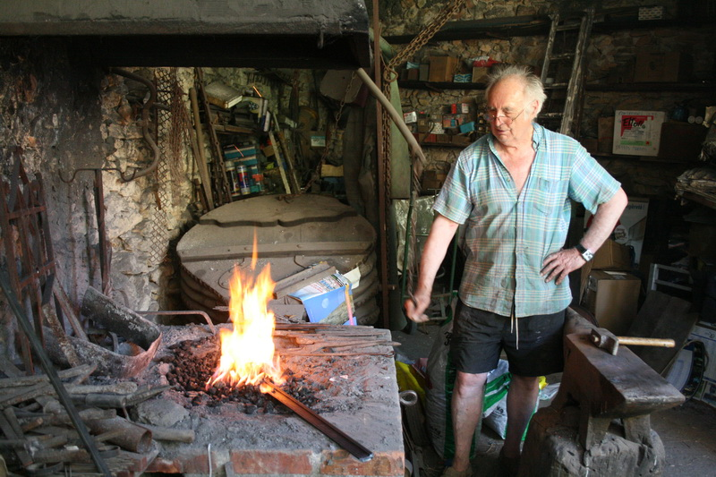
Jacqui houdt alles goed in de hand, de enorme blaasbalg, de knetterende vlammen, het withete metaal. Het aambeeld wacht geduldig, de zware hamer wacht zijn beurt af.
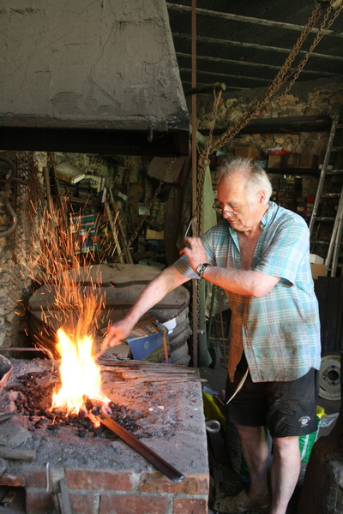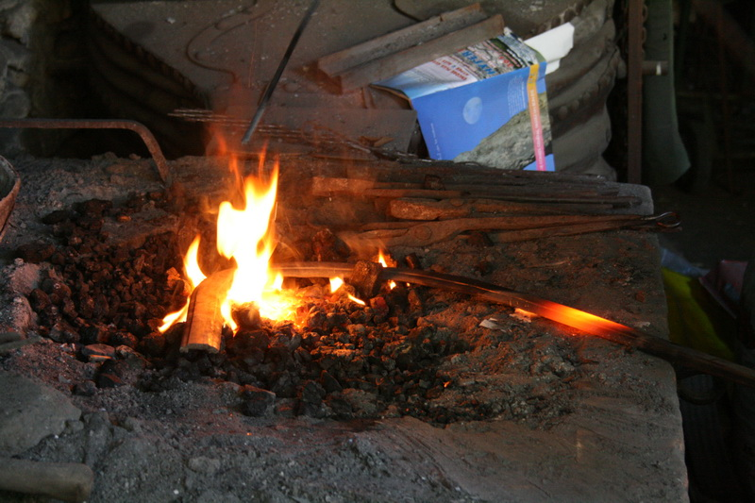
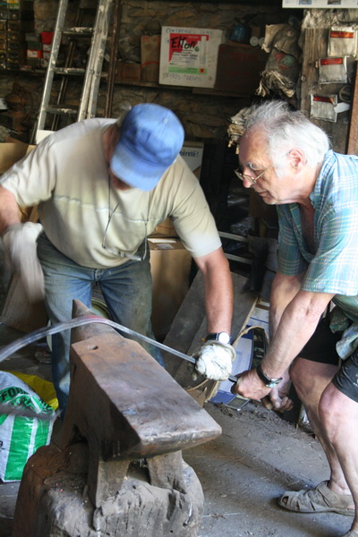
Ons smidje zingt niet, toch niet in ons koor maar hij kent wel het liedje: “with a little help from my friends”.
Lucrèce L’Ecluse

